Участник районного
конкурса «Педагог года - 2015»
в номинации

«Воспитатель года – 2015»

Пугина Татьяна Алексеевна
ВОСПИТАТЕЛЬ
МАОУ Карасульская СОШ отделение
Карасульская начальная школа –
детский сад
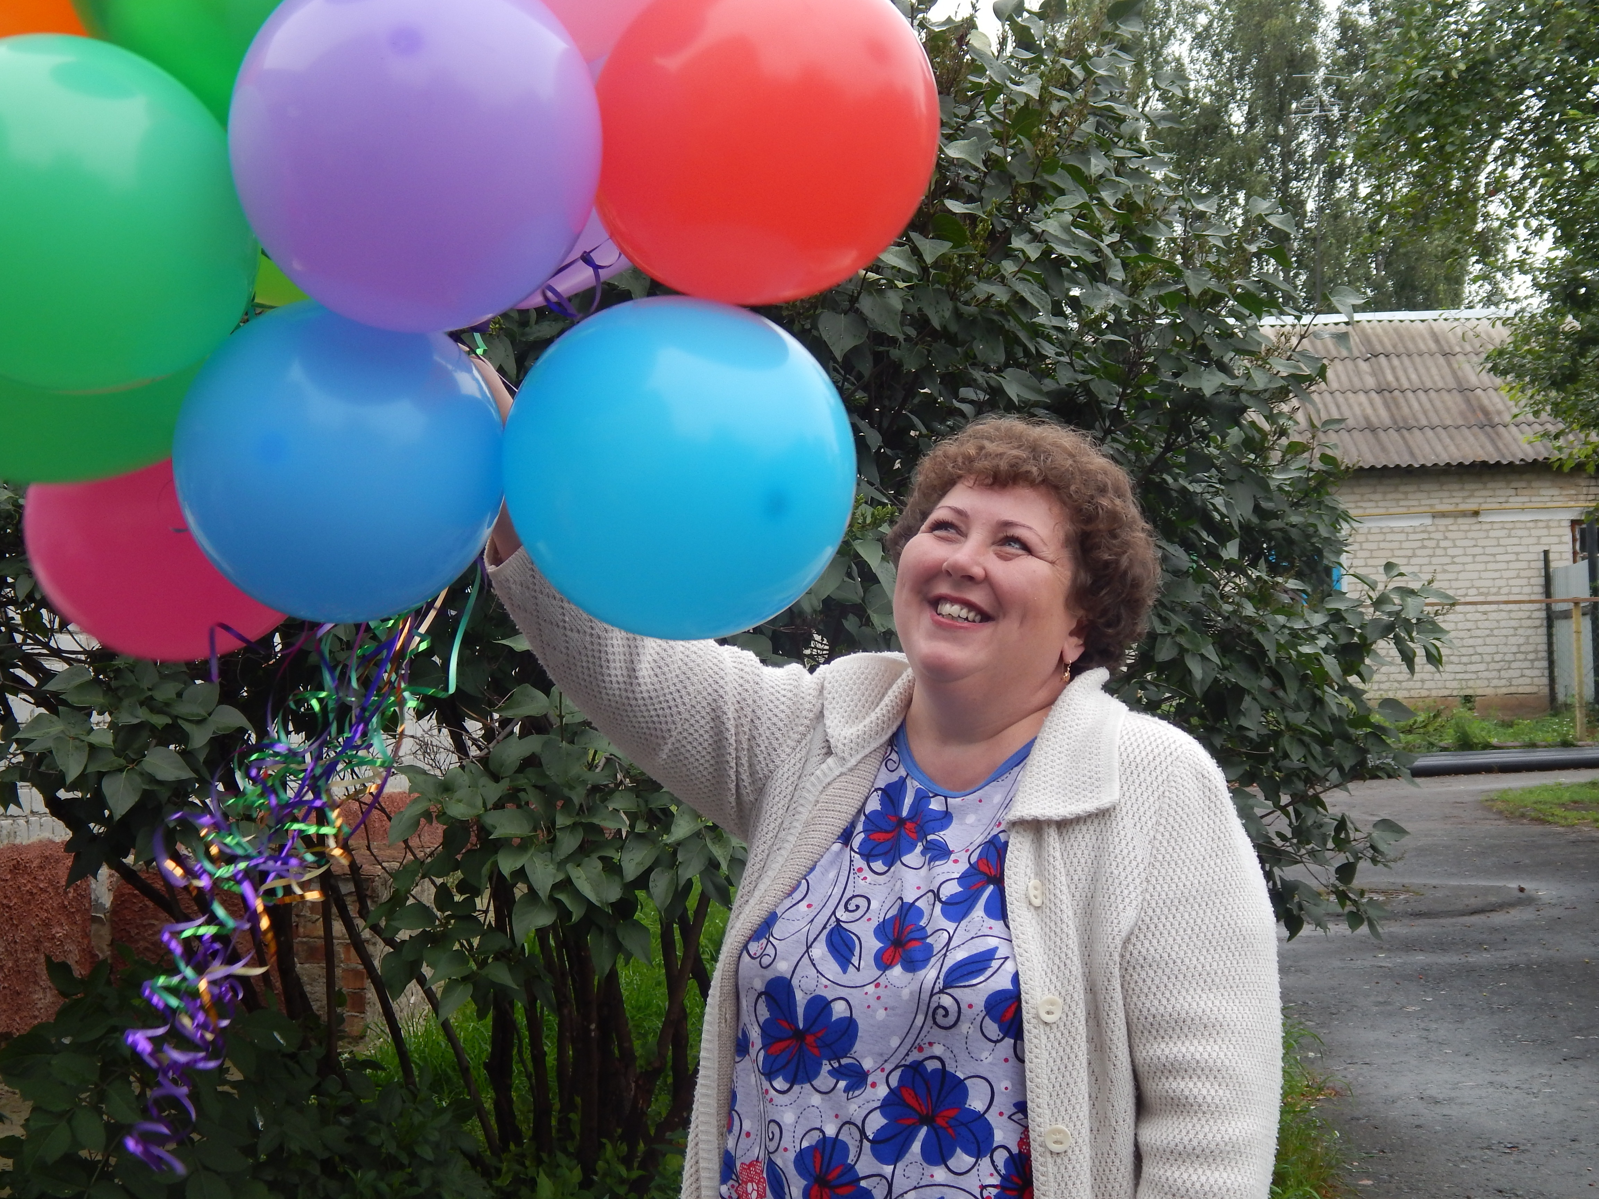

Работа
Место работы (наименование образовательного учреждения в соответствии с уставом) | МАОУ Карасульская СОШ отделение  Карасульская начальная школа – детский сад,2012
Общий трудовой и педагогический стаж (полных лет на момент заполнения анкеты) | общий – 19 лет  педстаж – 17 лет
Квалификационная категория | высшая
Послужной список (предыдущие места работы и годы поступления на них) | 2001 – 2012г. учитель начальных классов МАС (К) ОУ «Карасульская специальная (коррекционная) школа – интернат для умственно-отсталых детей.
Правительственные и отраслевые награды (наименования и даты получения) | Почетная грамота Департамента образования и науки Тюменской области,2012 г., Почетная грамота Администрации Ишимского Муниципального района, 2010 г.
Образование
Название и год окончания учреждения профессионального образования | Ишимский Государственный педагогический институт им. Ершова, 1995г., преподаватель дошкольной педагогики и психологии. Методист по дошкольному воспитанию.,
Дополнительное профессиональное образование за последние три года | ТОГИРРО, г. Тюмень, 2013г. по программе курсов «Организационно-педагогические основы образовательного процесса в ДОУ в условиях реализации общеобразовательной программы «Мозаика»
Общественная деятельность
Участие в общественных организациях (наименование, направление деятельности и дата вступления) | Член профсоюзного комитета Карасульской начальной школы – детский сад, 2012
Участие в деятельности Управляющего совета, других органах | Руководитель МО воспитателей Карасульского образовательного округа, с 2013года
Профессиональные и личные интересы и ценности
Ваше педагогическое кредо | Воспитывая детей, совершенствоваться самой.
Качества, которые Вы хотели бы воспитать у своих учеников (воспитанников) | Доброта, ответственность, любовь к людям
Профессиональные и личностные ценности | Пунктуальность, ответственность, честность, тактичночть
Ваши кумиры в профессии | Мама, Бетехтина Евдокия Ивановна, учитель математики Карасульской средней школы
Хобби, таланты, спортивные увлечения | Вязание, лепка из соленого теста
8. Контакты
Рабочий адрес с индексом | 627720 Тюменская обл., Ишимский район, п. Октябрьский, ул. Ленина,46
Рабочий телефон /факс с междугородним кодом | 8(34551)3-52-60
Адрес школьного сайта в Интернете | http://karasul-nosh.depon.info сайт

